Magasiner pour des vêtements

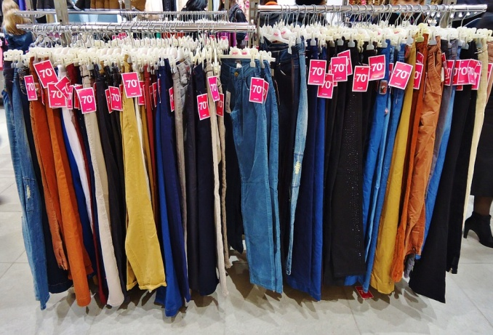
- Bonjour, je voudrais un pantalon, s’il vous
plaît.
- D’accord. Nous avons ce modèle en trois couleurs.
- J’aimerais le noir. Vous avez la taille XS ?
- Oui, voilà. Voulez-vous l’essayer ?
- Oui, merci.... Je le prends. Combien coûte-t-il ?
- Ça fait 12,50$ sans la taxe. Ils sont en vente
aujourd’hui.
- Voilà l’argent. Au revoir, madame.

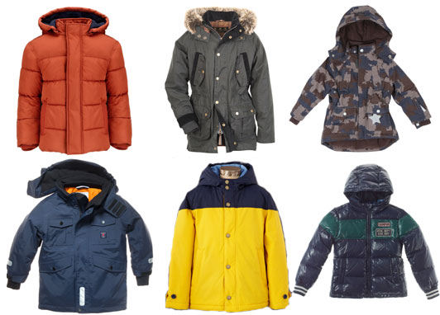
- Bonjour, je cherche un manteau d’hiver.
--- Bien sûr, monsieur. Quelle taille vous faut-il ?
- Moyen, s’il vous plaît.
- Il me reste un modèle bleu et blanc.
- C’est parfait. Quel est le prix ?
- Tous les manteaux sont à 139,99$.
- Je le prends. Voici ma carte de crédit.
- - Merci, monsieur. Un instant. Voilà votre reçu.
Au revoir et bonne journée.

C’est à ton tour maintenant ! Imagine un dialogue avec des vêtements divers.
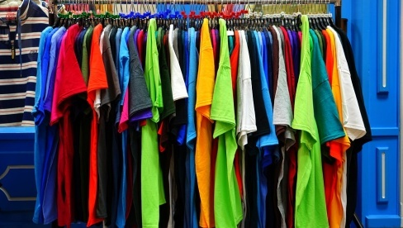
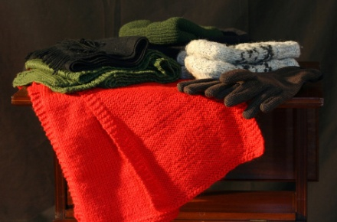
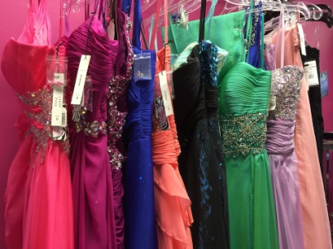
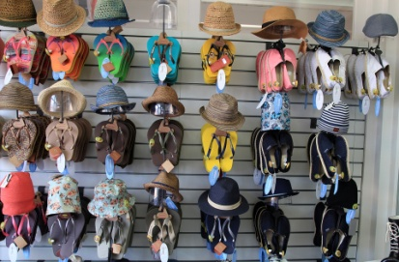

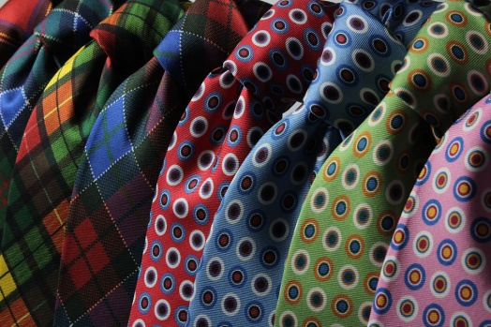

Écris un dialogue entre une vendeuse/un vendeur et toi (la cliente/le client).

__________________________________________________________________________________
__________________________________________________________________________________
__________________________________________________________________________________
__________________________________________________________________________________
__________________________________________________________________________________
__________________________________________________________________________________
__________________________________________________________________________________
__________________________________________________________________________________
__________________________________________________________________________________
__________________________________________________________________________________

